Описание замысла организации пространства
АтомКласса МБОУ Лицей №103 «Гармония»
ЗАТО г. Железногорск, Красноярского края
на конкурс школ на право вхождения в Сеть атомклассов
проекта «Школа Росатома»

Общие принципы
Всё пространство школы должно быть современным, интерактивным, интересным, высокотехнологичным, безопасным и главное сформированным в развивающую образовательную и воспитательную в среду, должно легко преобразовываться в соответствии с различными событиями и задачами.
Пространство Атомкласса в первую очередь должно обеспечивать формирование естественно-научной картины мира и инженерно-технологической культуры обучающихся.
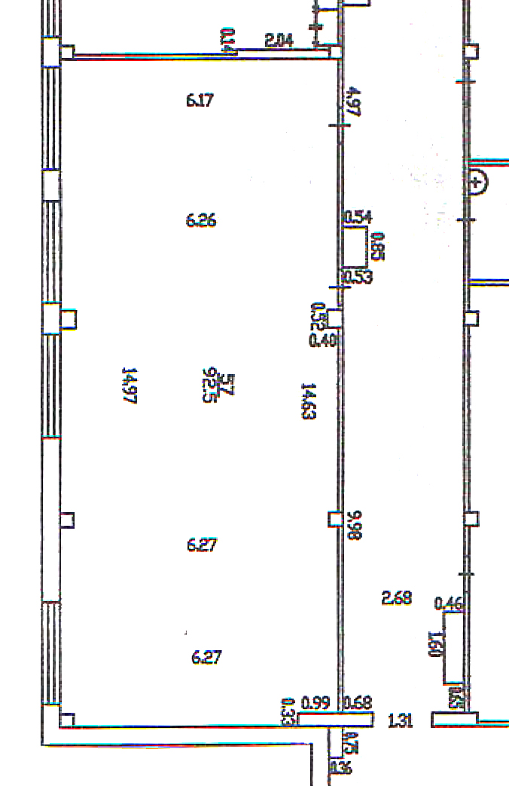
Пространство, планируемое к реконструкции, в настоящее время представляет собой самый большой ранее перепланированный кабинет в Лицее. Площадь кабинета составляет 93 м², расположен он на втором этаже Лицея в подвесном блоке, рядом с кабинетами естествознания и информатики. Реализованный в данном кабинете АтомКласс, до конца сформировал бы в данной части нашего Лицея «Кластер современного естествознания». Так же планируется модернизировать пространство коридора перед АтомКлассом (зона 3), планируется сделать его современным и образовательным. Ремонту и брендированию будут подлежать пространства внутри и вне АтомКласса. С учётом брендирования предполагается внутришкольная навигация до АтомКласса.
1
3
Всё пространство АтомКласса планируется разделить на две образовательные зоны: зона теоретических и дискуссионных занятий (зона 1) и зона для лабораторного и инженерного творчества (зона 2). В соотношении 2:1 соответственно.
2
Приобретаемое оборудование для АтомКласса должно закрыть потребность в двух основных направлениях: демонстрационное оборудование (теоретической и дискуссионной зоны) и инженерно-лабораторное (зона для лабораторного и инженерного творчества). МБОУ Лицей №103 «Гармония» обладает материально-технической базой для АтомКласса в виде современного мобильного оборудования (ноутбуков) и шкафом-тележкой для их хранения и зарядки.
Теоретическая и дискуссионная зона
Зона предусмотрена для проведения лекций, семинаров, вебинаров, дискуссионных площадок, конференций, фестивалей, форумов, в том числе по реализации программ дополнительного образования. В данном пространстве обучающиеся смогут проводить время как в урочное время, так и после уроков. Функциональное задействование стен информационно-коммуникационное, с учётом брендирования.
Рабочее место учителя включает: современный ПК, МФУ, интерактивную информационную панель от 86 дюймов, 2 видеокамеры, современную маркерную (стеклянную) доску, небольшую кафедру.
В этой зоне предполагается использовать мобильную мебель, чтобы легко трансформировать пространство под разные виды деятельности. В организации одновременной работы нескольких групп учащихся, выполняющих различные виды работ планируется использовать передвижные парты, для вариативного их расположения. Разные сценарии расстановки мебели позволяют проводить мероприятия для детей, используя различные формы работы.
Зона лабораторного и инженерного творчества
С помощью лабораторных комплексов старшеклассники смогут проводить исследовательские, лабораторные и практические работы, опыты и наблюдений по физике, химии на базовом и углубленном уровнях.
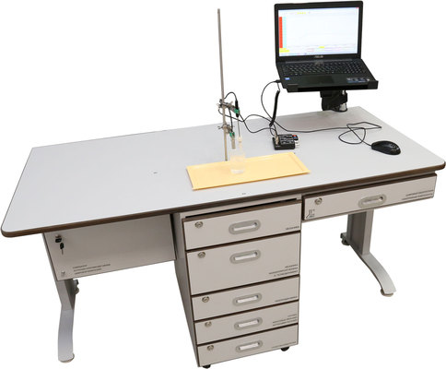
Мебель в этой зоне будет состоять из «островных» лабораторных комплексов для практической и проектной деятельности по физике (6 шт.), удобные и максимально мобильные системы хранения лабораторного оборудования.
Столы (3 шт.) для инженерно-технического направления: 3D-принтер, сканер.

